ROUTE 31 AUGUSTUS 2024 Frieswijk en Diepenveen

Aan de kant vd Singel oversteken fietspad

L. en RD Singel en Leeuwenbrug

R. Verzetslaan

L. en RD. Boreelplein

Bruggetje over, oversteken en dan

R. Snippelingsdijk

RD. Holterweg

L. Storminkstraat - onder tunneltje door en

L. Douwelerkolkpad (bruggetje over)

RD. Douwelerkolkweg

R. Nico Bolkensteinlaan

Langs de fietsbrug en dan Links

Bij kruising rechtdoor ( LET OP!)

RD. Kanaaldijk Oost – Fietspad

L. Spanjaardsdijk (bruggetje)

R. Biesterveldsweg (na rotonde linksom)

RD. Koeweg

L. Frieswijkerweg

R. Museum/horeca Averlo - Frieswijk Schalkhaar

is

PAUZE

Vertrek

R. Frieswijkerweg

R. Wechelerweg

PAS OP - oversteken Raalterweg en dan

RD. Wechelerweg

R. Boxbergerweg – fietspad erlangs aan de linkerkant

RD. Boxbergerweg ( lang stuk) tot aan:

L. Randerstraat ( lang stuk)

L. Olsterweg

RD. Dorpsstraat

L. Hof van Salland (Kulturhus)

EINDE

Na afloop op eigen gelegenheid naar huis

( RD. is rechtdoor ; L is links en R is rechts)

<https://www.museum-afs.nl/>

Van 1 maart t/m 31 oktober elke dag open van 9 – 21 uur.

(M.u.v. dagen waarop het vriest)

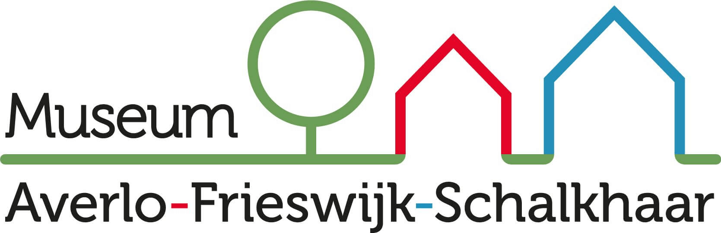

<https://hofvansalland.nl/>

Hof van Salland, Diepenveen – Waar smaak en beleving samenkomen

Dorpsstraat 30, Diepenveen

+31 570 591 071

info@hofvansalland.nl

